# 11. Lập trình giao diện

# 11.1 Commit đầu tiên

copy .gitignore trên github về  
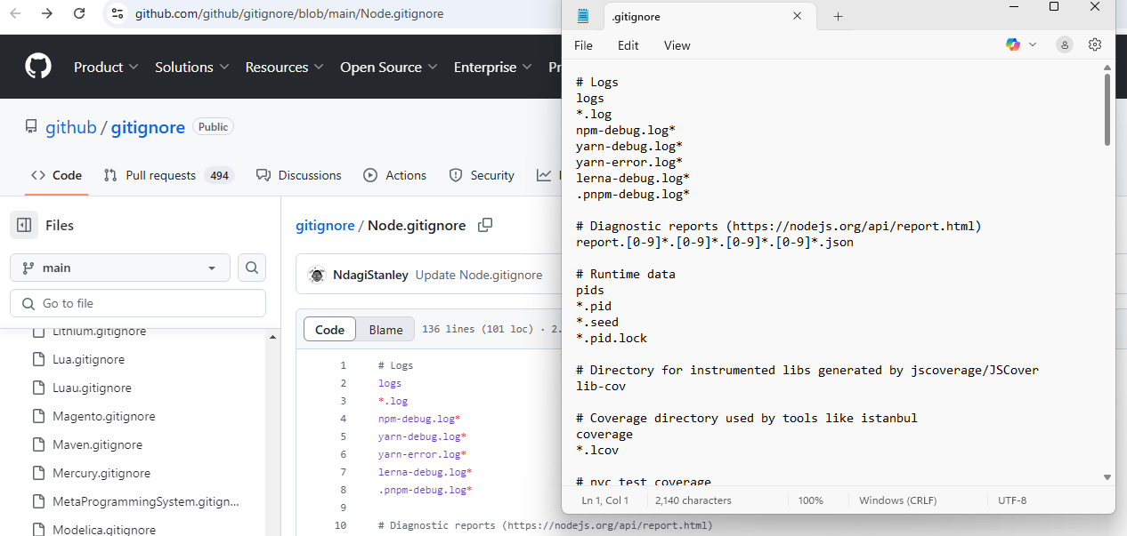

commit

git add .

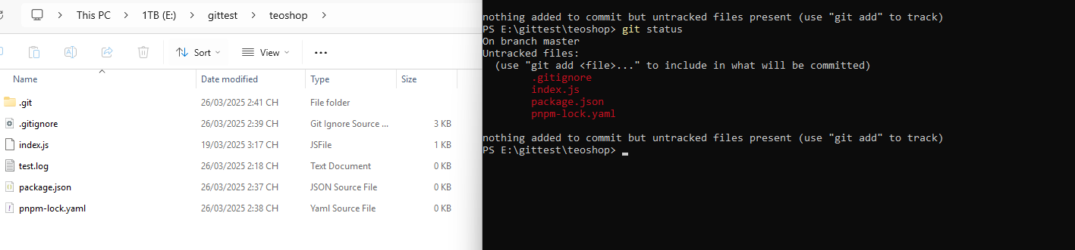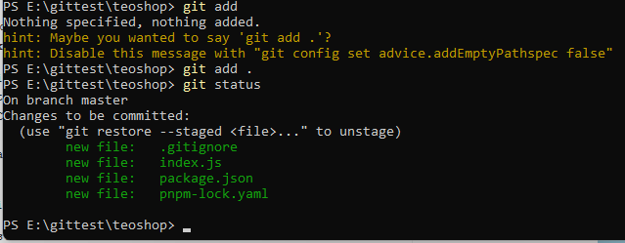

git commit  
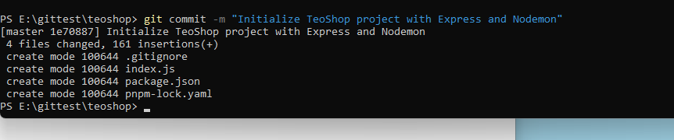

git log  
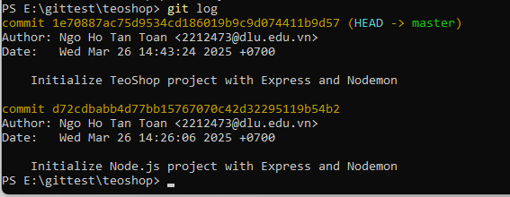

11.2 Sử dụng Free HTML template

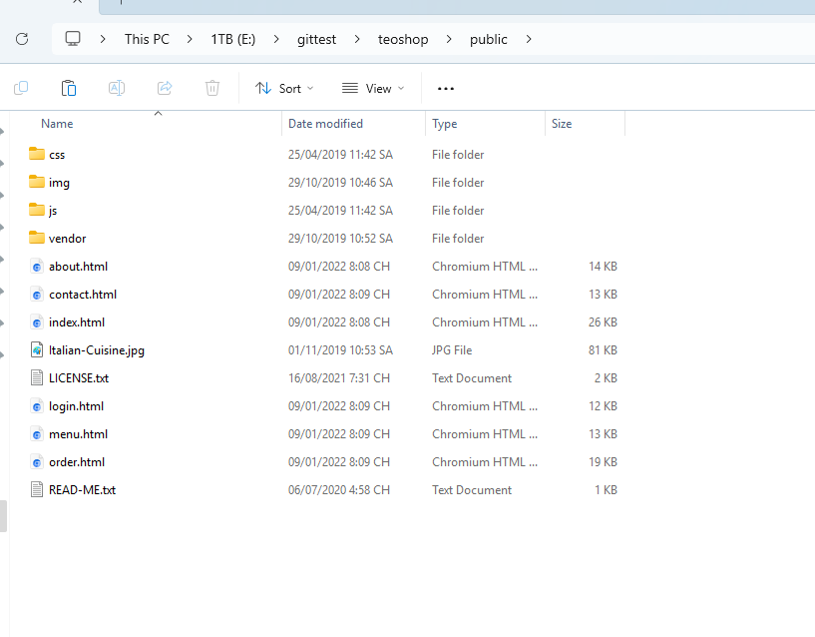

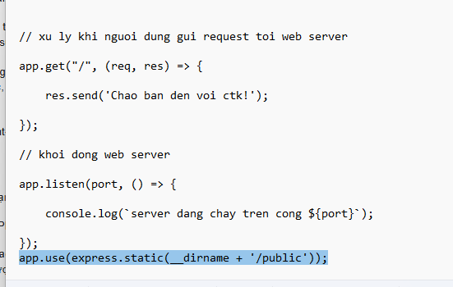

xem trang web

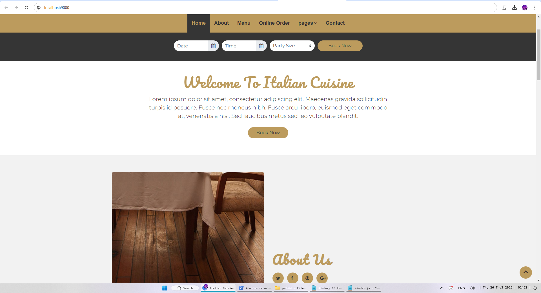

Câu 11.2: Free HTML template là gì? Phát biểu nào sau đây không đúng?

* A. Free HTML template là các mẫu giao diện web được thiết kế sẵn, bao gồm HTML, CSS, và đôi khi JavaScript, được cung cấp miễn phí. - Đúng
* B. Free HTML template thường có giao diện đẹp, cấu trúc cơ bản (header, footer, sidebar), và phù hợp cho nhiều loại dự án như blog, portfolio, hoặc trang doanh nghiệp nhỏ. - Đúng
* C. Sử dụng Free HTML template tốn nhiều thời gian, phù hợp cho các dự án lớn. - Sai. Free HTML template thường được sử dụng để tiết kiệm thời gian và phù hợp cho các dự án nhỏ đến trung bình. Các dự án lớn thường yêu cầu thiết kế tùy chỉnh.
* D. Free HTML template cho phép bạn tùy chỉnh CSS, thay đổi nội dung (văn bản, hình ảnh), tích hợp back-end (như Node.js, PHP). - Đúng

Đáp án đúng: C.

Câu 11.3: Static files (tập tin tĩnh) trong Express là gì? Phát biểu nào sau đây không đúng?

* A. Static files là các tập tin không thay đổi nội dung hoặc không cần xử lý logic phía server. - Đúng.
* B. Static files được gửi trực tiếp cho client thông qua middleware express.static. - Đúng.
* C. Mục đích của static files là tối ưu hóa hiệu suất, tổ chức dự án và bảo mật. - Đúng.
* D. Không nên đặt các static files trong thư mục public. - Sai. Các tệp tĩnh thường được đặt trong thư mục public để Express có thể truy cập và phục vụ chúng.

Đáp án đúng: D.